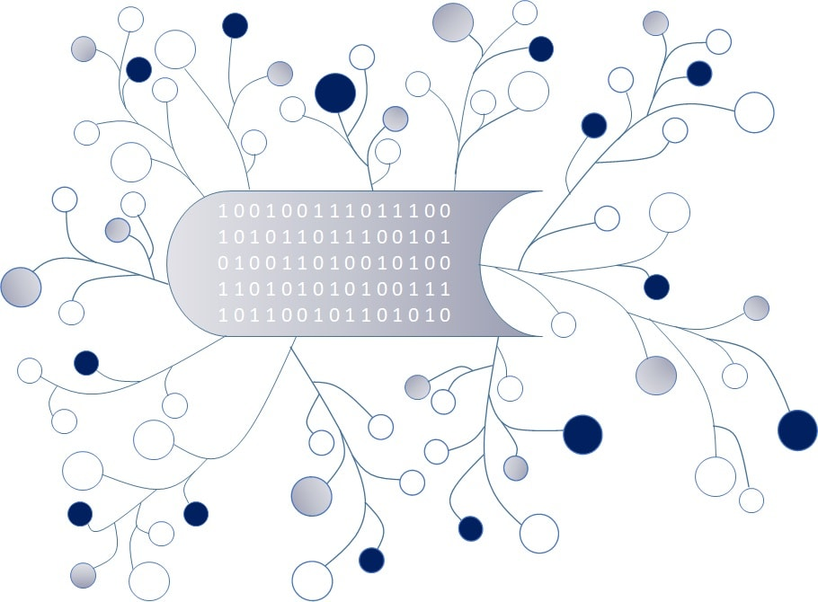
DigI-VET
Fostering Digitization and Industry 4.0 in vocational education

2018-1-DE02-KA202-005145

Kompetenzprofil und Fähigkeiten

November 2019
UPB – Marc Beutner

Project Title DigI-VET

Reference Number 2018-1-DE02-KA202-005145

Das DigI-VET Kompetenzprofil und Fähigkeiten für die Digitalisierung und Industrie 4.0

Prof. Dr. Marc Beutner, Universität Paderborn (UPB), Germany

Nach der ersten Auswertung der Forschungsergebnisse die im Rahmen des Projektes DigI-VET erhoben wurden, können die Partner von DigI-VET bereits eine erste Vorstellung von den erforderlichen Kompetenzen und Fähigkeiten vermitteln, die zur Behandlung der Themen Digitalisierung und Industrie 4.0 angesprochen werden sollten.

Dieser Ansatz wird während des gesamten Forschungsprozesses weiter spezifiziert und in dem DigI-VET Buch schlussendlich veröffentlicht (siehe DigI-VET book/ DigI-VET Buch, deutsche Fassung).

- DigI-VET Kompetenzprofil:

- DigI-VET Fähigkeiten:
Basics IT Fähigkeiten
Tiefgehende IT Fähigkeiten
Technische Fähigkeiten
Organisatorische Fähigkeiten
Theoretisches Wissen anwenden
Selbstbewusstsein und Selbstmanagement
Führungskompetenz
Teamfähigkeit
Planungsfähigkeiten
Implementierungsfähigkeiten
Bewertungsfähigkeiten
Implementierungsfähigkeiten
Ethische Fähigkeiten
Selbstbewusstsein und
Selbstmanagementfähigkeiten
Problemlösende Fähigkeiten
Entscheidungskompetenz
Datenanalysefähigkeiten
Flexibilität
Die Geduld

